1年生「KoA-S」連携授業報告（A講座）

日 時：平成３０年９月２１日（金）１１：３０～１２：２０
場 所：高志高校 学習室AB
講 師：池下譲治先生（福井県立大学地域経済研究所アジア経済部門教授）
テーマ：「国際ビジネスで日本経済を元気にしよう！」
対 象：本校生徒４０名（１年生SGH生徒４０名）
内 容：国際ビジネスを通じて日本経済を元気にする方法を考える
・貿易の自由化が必要なのは、それによって全体の生産性が上がり、より豊かになれる可能性があるから。
・途上国の社会問題を解決してあげることで、自分たちも元気になれる方法がある。
・国際ビジネスを通じて日本経済を元気にする方法とは、自らを知り、相手（外国の状況）を知ることである。
・大事なのは自分の目で確かめること。
（１）WTOについて
〇WTOの特徴①「貿易における無差別原則」
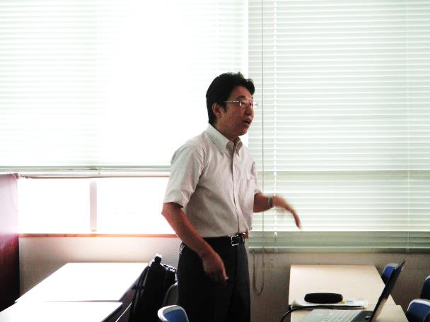
WTO（世界貿易機関）の前身であるガット（関税および貿易に関する一般協定）時代から続く最も重要な基本原則
１．最恵国待遇
いずれかの国に与える最も有利な待遇を、他のWTO加盟国すべてに対して与えなければならないというきまり（A国とB国の交渉で製品αの関税率を５％とする場合、この関税率をB国以外のすべての国にも適応させなければならない）。
２．内国民待遇
自国民と同じ待遇を他国の国民や企業に与えること。輸入品や海外企業が国内製品や国内企業よりも不利にならないようにする待遇。
〇WTOの特徴②「国内産業保護の容認」
１．セーフガード
特定品の輸入が激増し、国内業界に重大な損害を与える場合、一時的に輸入数量制限や関税引き上げを行うことができる緊急輸入制限。
２．アンチダンピング
ダンピング（外国市場を確保するために外国では国内価格より不当に低い値段で商品を売ること）を阻止する目的で課税される関税。
〇WTOの特徴③「意思決定におけるコンセンサス方式とネガティブコンセンサス方式」
１．コンセンサス（全会一致）方式
貿易における紛争を解決するときに、ガットがとっていた方式。物事を決めるときに、全加盟国が異議を唱えない（つまり賛成）場合に実施を可能とする方式。
２．ネガティブコンセンサス方式
貿易における紛争を解決するときに、WTOがとっている方式。すべての加盟国が反対しない限り、実施を可能とする方式。
〇WTOの課題 理想と現実のギャップ
１．政策決定過程における問題
①コンセンサス方式の難しさ（本来はコンセンサス方式をとるべきであろうが、実際には困難である）
１６４か国（現在）の意見の調整が困難。
②グリーンルーム方式（秘密会合）の存在
会議の事前に一部の国が秘密会合を行い、事実上の決定がなされる。
２．発展途上国への影響
先進国は他国へ汚染などを引き起こして発展してきたにも関わらず、現在の発展途上国には汚染を発生させないようにと訴えている
（２）ガラパゴス化について
〇日本におけるガラパゴス化４つのポイント
１．独自進化 独自仕様の商品、日本人中心主義
例：フェリカカード 改札機にかざして読み書き処理ができるが、海外ではそこまでの速さは求められない
２．海外では別の種が栄える 海外でのデファクトスタンダード（事実上の標準。公的に認定されていなくても使いやすさなどにより市場で評価され、標準となったもの）形成
３．保護されないと生きていけない 国際競争力がない
４．一部の種は絶滅の恐れ 国内市場は縮小
・ガラパゴスの教訓
―生きるためには環境に合わせて進化しなければならない
―周りの環境（世界の動き）にも配慮する必要がある
〇どうすればよいのか
・海外に活路を見出す
・天敵のいない場所「ブルーオーシャン」を目指す
・ガラパゴス化した高度な独自技術の新たな使い道と市場を考える
ガラパゴス化したフェリカカードのフェリカチップをiPhoneに搭載→世界へ

（３）海外展開って何を売るの
・日本の果物
・アニメ、TV番組、映画などのコンテンツ
・禁止・規制品目（武器、麻薬など）以外であれば原則OK
・倫理的な観点から売るべきでないものもある（麻薬、武器、公害輸出）

（４）まとめ
物事は見方によって景色が変わる。自分の目で確かめることが大事
今治タオル 国内で売り上げが伸びなかったが、海外展開しコンテストでグランプリを取った。その結果日本が今治タオルに注目するようになった
途上国を救って自分たちも元気になる方法
大野市の取り組み 東チモールでの水支援

世界が何を必要としているのか、自分の目で確かめよう。今からそういう習慣を身に着けよう。

